Bài 2: Thực hành: Tạo một form liên hệ như mô tả dưới đây

* 1. Gồm các field sau: Họ và Tên, Email, Số điện thoại, Nội dung liên hệ
  2. Gồm 2 nút button: Submit và Clear; Khi nhấn vào nút submit thì sẽ submit những dữ liệu ở các field lên và lưu vào database; Khi nhấn vào nút Clear thì sẽ xóa hết dữ liệu trong form đi.

Setup:

1. Mở thư mục sql và tiến hành chạy file .sql trong ứng dụng SQL SERVER.

2. Tiến hành mở “NguoiDungLH.sln” trong Visual Studio

3. Liên kết CSDL với Visual Studio( 1 trong 2 cách )

a. Cách 1:

- Mở SQL SERVER và chọn tên Sever: Properties sau đó copy Name Server (hinh1 , hinh2)

- Mở Visual Studio chọn phần Web.config (hinh3)

- Kéo xuống và thay đổi dòng <connectionString> data source= “Name Sever vừa mới copy; initial catalog=QLdulieu” (hinh4)

b. Cách 2:

- Mở Visual Studio chọn phần “ Models => Add => NewItem “ (hinh5)

- Chọn “Data => ADO.NET Entity Data Model” sau đó đặt tên thành NguoiDungDB.cs rồi nhấn “Add” (hinh6)

- Chọn “Code Fisrt from database” sau đó nhấn Next (hinh7)

- Hiển thị Entity Data Model Wizard thì chúng ta chọn New Connection (hinh 8)

- Hiển thị hộp thoại sau đó chúng ta điền tên SQL SERVER của máy rồi chọn database “QLdulieu”, sau đấy nhấn Text Connection, rồi nhấn OK (hinh 9)

- Nhấn Next, rồi tích chọn vào ô Table sau đấy ấn Finish. (hinh10)

- Sau đấy sẽ tự thêm NguoiDungDB.cs vào Model ( nếu trùng với bài gốc thì chúng ta replace ) (hinh11)

4. Sau khi hoàn thành tất cả các bước, Run Code(f5)

5. Kết quả thu được sau khi chạy code (hinh12)

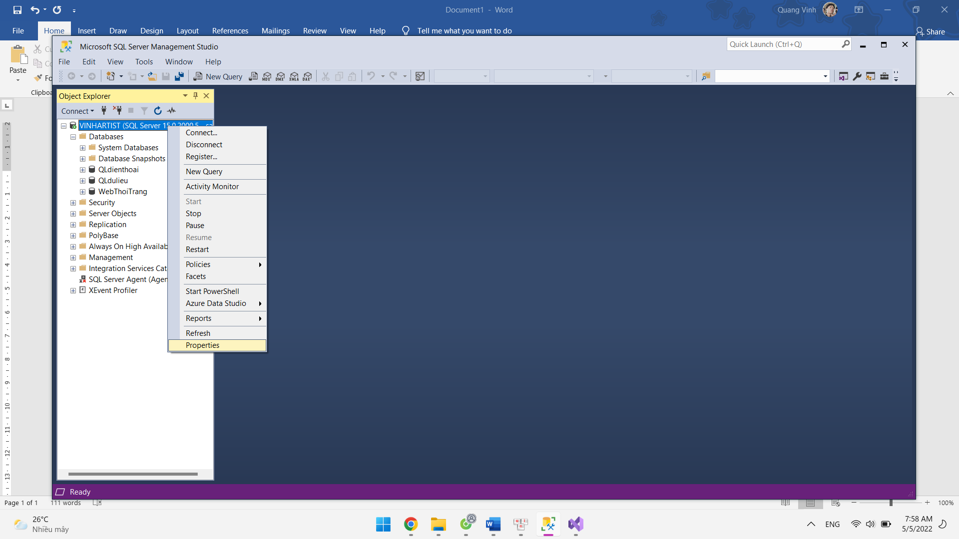

hinh1

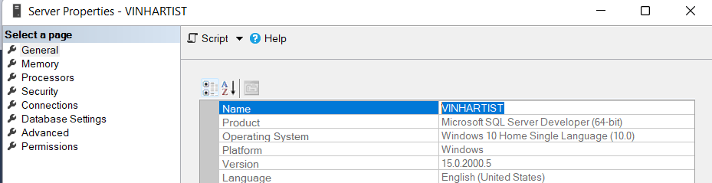

hinh2

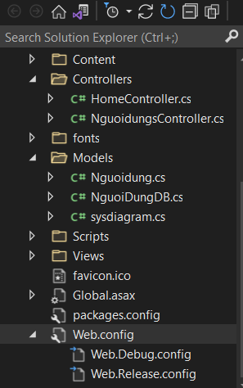

hinh3

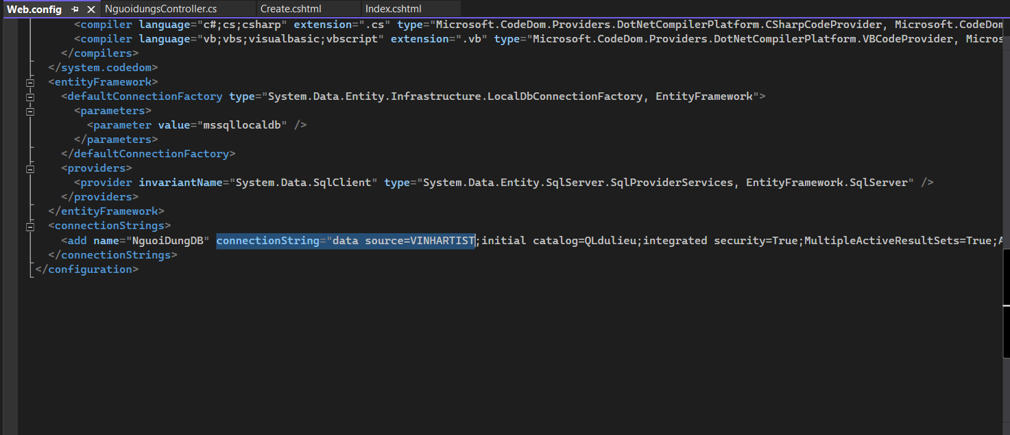

hinh4

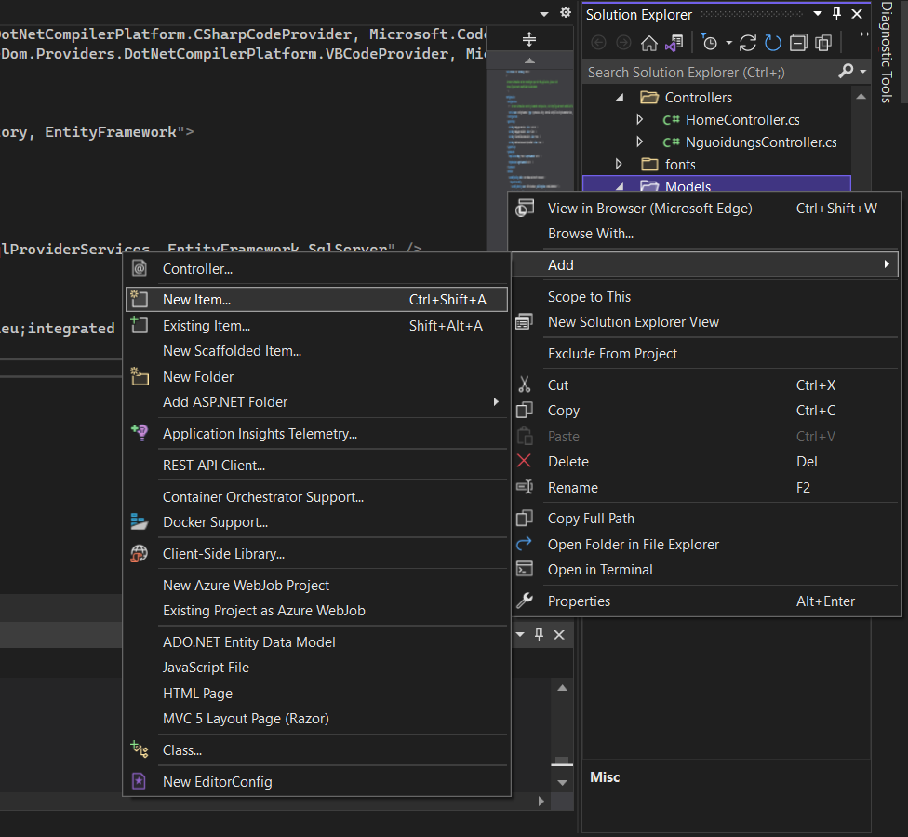

Hinh5

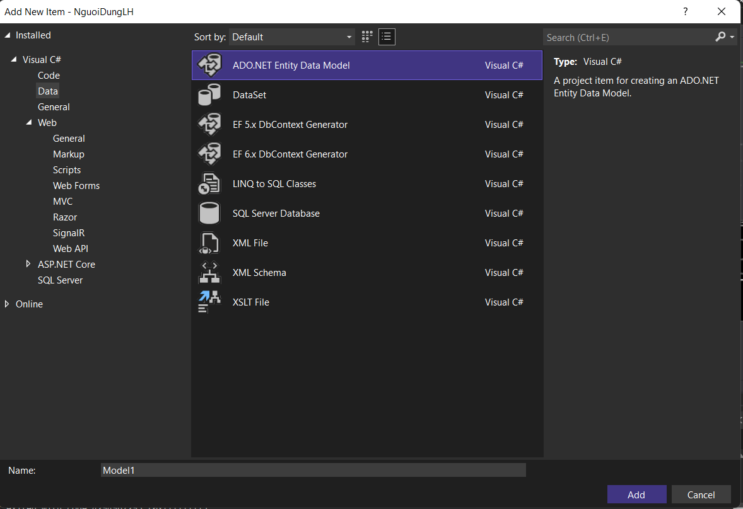

Hinh6

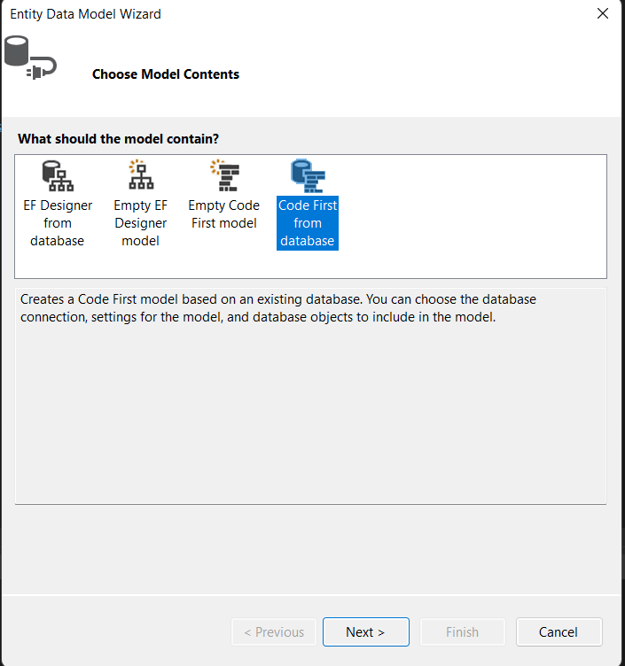

Hinh7

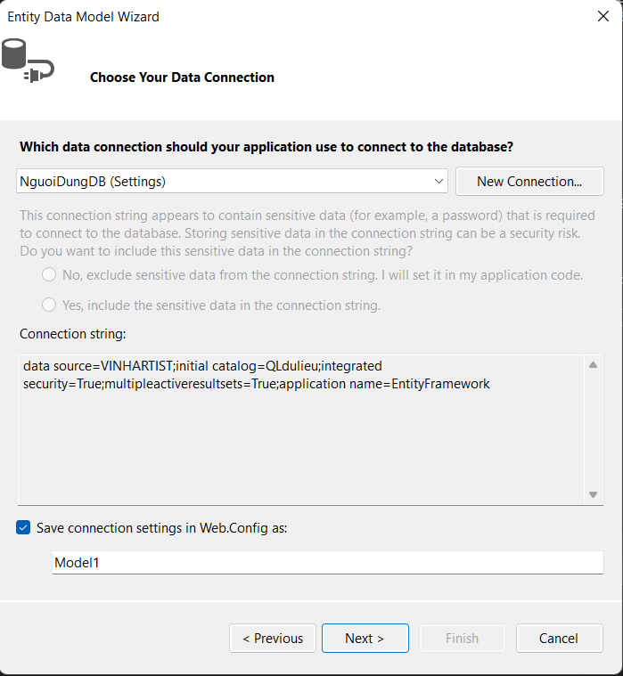

Hinh8

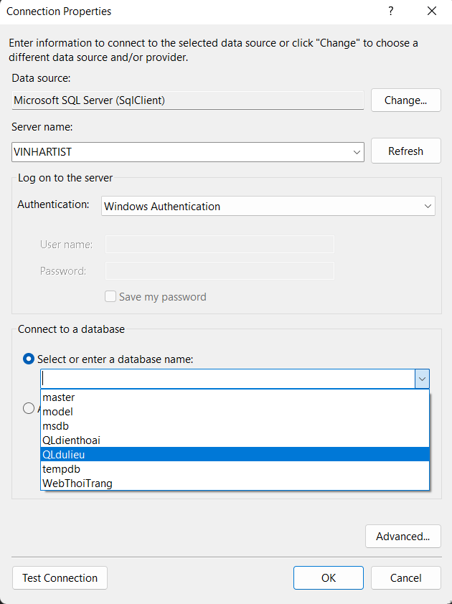

Hinh9

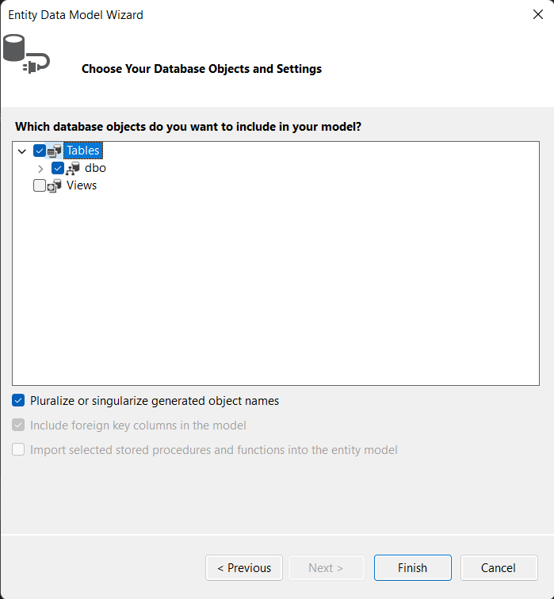

Hinh10

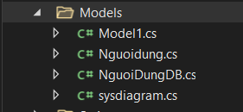

Hinh11

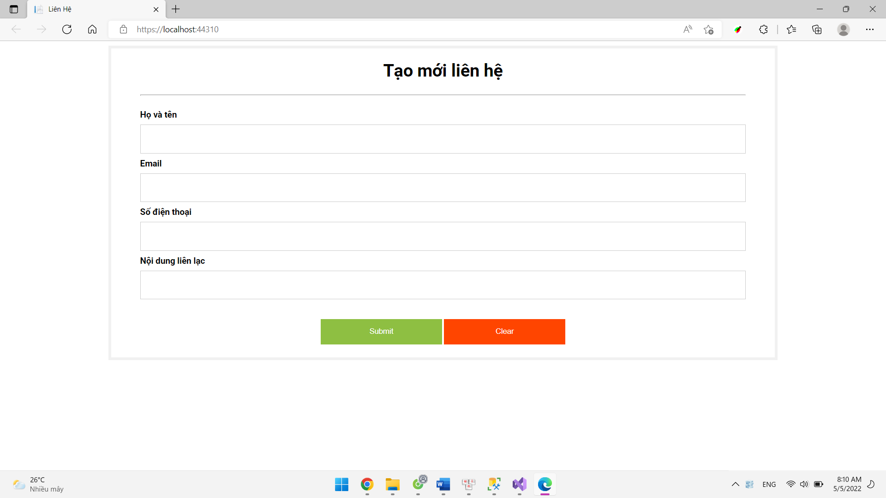

Hinh12